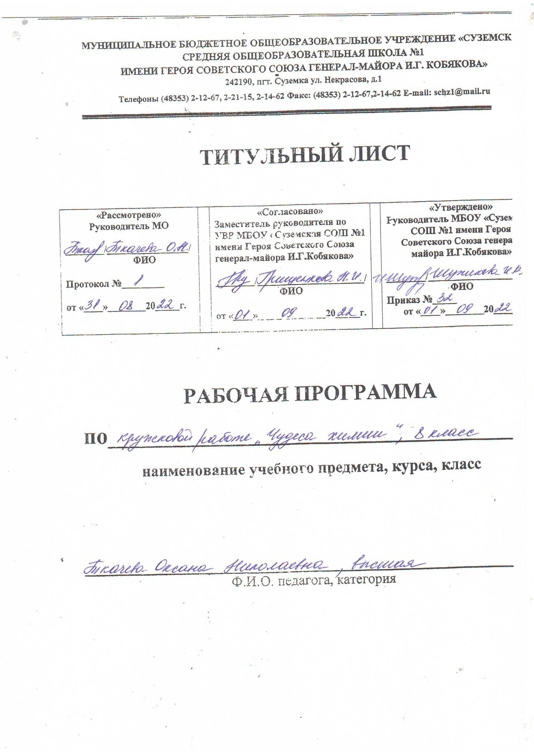

Чудеса химии
Пояснительная записка
Программа кружка по химии “Чудеса химии в повседневной жизни человека” предназначена для учащихся 8-х классов.
Цель: формирование у учащихся опыта химического творчества, который связан не только с содержанием деятельности, но и с особенностями личности ребенка, его способностями к сотрудничеству, развитие общекультурной компетентности, представлений о роли естественнонаучных занятий в становлении цивилизации, познавательной активности и самостоятельности, положительной мотивации к обучению, опыта самореализации, коллективного взаимодействия, развитие интеллектуального и творческого потенциала детей на основе формирования операционных способов умственных действий по решению теоретических и практических задач в области химии.
Задачи программы:
Образовательные:
1) формирование умений и знаний при решении основных типов задач по химии;
2) формирование практических умений при решении экспериментальных задач на распознавание веществ;
3) повторение, закрепление основных понятий, законов, теорий, а также научных фактов, образующих химическую науку.
Воспитательные:
1) создание педагогических ситуаций успешности для повышения собственной самооценки и статуса учащихся в глазах сверстников, педагогов и родителей;
2) формирование познавательных способностей в соответствии с логикой развития химической науки;
3) содействие в профориентации школьников.
Развивающие:
1) развивать у школьника умение выделять главное, существенное в изученном материале, сравнивать, обобщать изученные факты, логически излагать свои мысли при решении задач;
2) развивать самостоятельность, умение преодолевать трудности в учении;
3) развивать эмоции учащихся, создавая эмоциональные ситуации удивления, занимательности, парадоксальности;
4) развивать практические умения учащихся при выполнении практических экспериментальных задач.
5)развивать интеллектуальный и творческий потенциал личности, логическое мышление при решении экспериментальных задач по химии;
6)учить технике подготовки и проведения химического эксперимента, с помощью занимательных опытов поднять у обучающихся интерес к изучению химии, учить приемам решения творческих задач, поиску альтернативного решения, комбинированию ранее известных способов решения, анализу и сопоставлению различных вариантов решения, учить активно мыслить;
7) расширять профессиональный кругозор, эрудицию, повышать общий уровень образованности и культуры.
Перечисленные задачи охватывают широкий круг проблем воспитания и дополнительного образования школьника, решение и реализация которых необходимы для достижения поставленной цели.

Содержание программы знакомит учеников с характеристикой веществ, окружающих нас в быту. Эти вещества, несмотря на свою тривиальность, имеют интересную историю и необычные свойства. Данный курс не только существенно расширяет кругозор учащихся, но и представляет возможность интеграции в мировую культуру, раскрывает материальные основы окружающего мира, дает химическую картину природы.
В программу включены прогрессивные научные знания и ценный опыт практической деятельности человека. Богатый историко-искусствоведческий материал способствует повышению интереса к химии и развитию внутренней мотивации к обучению.
Содержание занятий подбиралось следующим образом:
- интеграция учебного содержания (использование не только химического содержания, но и введение в него элементов биологии, физики, литературы, истории и т.д.);
- частая смена видов деятельности (за 1 час от 3 до 5 раз);
- использование самых разнообразных организационных форм;
- акцент на практические виды деятельности;
- отказ от обязательных домашних заданий;
- обеспечение успеха и психологического комфорта каждому члену кружка путем развития его личностных качеств посредством эффективной и интересной для него деятельности.
Занятия рассчитаны для проведения 2 часа в неделю , всего 68 занятий за учебный год.
Лабораторные и практические занятия способствуют формированию специальных умений и навыков работы с веществами и оборудованием. Сообщения учащихся, тематика которых приводится в программе, позволяют сформировать у них умения самостоятельно приобретать и применять знания, а также развивают их творческие способности.
Изучив программу данного кружка, школьники будут знать о составе и свойствах химических веществ и предметов, окружающих их в повседневной жизни.
Учебно-тематический план
№ п/п | Наименование темы | Всего | В том числе
 |  |  | Лекции | Семинарские занятия | Практические занятия
1 | Обзор важнейших классов соединений, используемых человеком | 4 | 2 | 1 | 1
2 | Вода | 3 | 1 | 1 | 1
3 | Смеси в жизни человека | 4 | 2 | 1 | 1
4 | Поваренная соль | 4 | 1 | 2 | 1
5 | Химия пищи | 12 | 3 | 2 | 7
6 | Спички | 3 | 1 | 1 | 1
7 | Бумага | 4 | 2 | 1 | 1
8 | В мире красок и карандашей | 4 | 2 | 1 | 1
9 | Стекло | 4 | 2 | 1 | 1
10 | Керамика | 4 | 2 | 1 | 1
11 | Химия стирает, чистит и убирает | 8 | 3 | 2 | 3
12 | Химия – хозяйка домашней аптечки | 4 | 2 | 1 | 1
13 | Химия – помощница садовода | 4 | 2 | 1 | 1
14 | Химия и ювелирные украшения | 4 | 2 | 1 | 1
15 | Подведение итогов занятий кружка. Урок занимательной химии | 2 | _ | _ | _
16 | Итого | 68 | 27 | 17 | 22
Содержание тем
Тема 1. Обзор важнейших классов соединений, используемых человеком (4 ч).
Химия-творение природы и рук человека. Химия вокруг нас. Химические вещества в повседневной жизни человека.
Практическая работа № 1: получение каучука из листьев фикуса.
Тема 2. Вода (3 ч).
Вода в масштабе планеты. Круговорот воды. Вода в организме человека. Пресная вода и ее запасы. Экологические проблемы чистой воды.
Практическая работа № 2: Анализ воды из природных источников.
Тема 3. Смеси в жизни человека (4 ч).
Разновидности смесей, области их использования в повседневной жизни человека.
Практическая работа № 3: Самодельные духи.
Тема 4. Поваренная соль (4 ч).
Роль поваренной соли в обмене веществ человека и животных. Солевой баланс в организме человека. Использование хлорида натрия в химической промышленности.
Практическая работа № 4: Получение поваренной соли и ее очистка.
Тема 5. Химия пищи (12 ч).
Из чего состоит пища. Основные компоненты пищи: жиры, белки, углеводы, витамины, соли. Химия продуктов растительного и животного происхождения. Физиология пищеварения. Продукты быстрого приготовления и особенности их производства.
Практическая работа № 5: Определение качества меда. Проверка меда на наличие крахмала, мела, сахарозы.
Практическая работа № 6: Определение витаминов А, С, Е в растительном масле.
Практическая работа № 7: Определение нитратов в продуктах.
Практическая работа № 8: Анализ прохладительных напитков.
Практическая работа № 9: Определение содержания жиров в семенах растений.
Практическая работа № 10: Качественные реакции на присутствие углеводов.
Практическая работа № 11: Химические опыты с жевательной резинкой.
Тема 6. Спички (3ч).
Пирофоры. История изобретения спичек. Красный и белый фосфор. Окислительно-восстановительные процессы, протекающие при зажигании спички. Виды спичек. Спичечное производство в России.
Практическая работа № 12: Изучение свойств различных видов спичек (бытовых, охотничьих, термических, сигнальных, каминных, фотографических).
Экскурсия-лекция на спичечное производство.
Тема 7. Бумага (4ч).
От пергамента и шелковых книг до наших дней. Целлюлоза. Связующие: каолин, карбонат кальция, пигменты. Хлопчатобумажные ткани. Виды бумаги и их практическое использование.
Практическая работа № 13: Изучение свойств различных видов бумаги.
Тема 8. В мире красок и карандашей (4 ч).
Графит. Состав цветных карандашей. Пигменты. Виды красок. Процесс изготовления красок. Воски и масла, применяющиеся в живописи.
Практическая работа № 14: Изготовление минеральных пигментов разных цветов.
Экскурсия-лекция в музей изобразительных искусств имени А.С. Пушкина.
Тема 9. Стекло (4 ч).
История стеклоделия. Получение стекол. Изделия из стекла. Виды декоративной обработки стекол.
Практическая работа № 15: Изучение физических свойств различных стекол.
Тема 10. Керамика (4 ч).
Виды и химический состав глин. Разновидности керамических материалов. Изделия из керамики.
Практическая работа № 16: Исследование физико-химических свойств глины.
Экскурсия-лекция на майоликовый завод в Гжель.
Тема 11. Химия стирает, чистит и убирает (8 ч).
Синтетические моющие средства и поверхностно-активные вещества. Косметические моющие средства. Средства бытовой химии, применяемые для выведения пятен.
Практическая работа № 17: Определение среды в мылах и шампунях.
Практическая работа № 18: Приготовление мыла из свечки и стиральной соды.
Практическая работа № 19: Выведение пятен с ткани.
Тема 12. Химия – хозяйка домашней аптечки (4 ч).
Лекарственные препараты, их виды и назначение. Многогранный йод. Перманганат калия. Свойства перекиси водорода. Активированный уголь. Лекарства от простуды. Витамины. Самодельные лекарства.
Практическая работа № 20: Определение витаминов в препаратах поливитаминов.
Тема 13. Химия – помощница садовода (4 ч).
Почва. Состав почвы. Известь. Кислота. Зола. Торф. Органические удобрения. Минеральные удобрения. Элементы питания растений.
Практическая работа № 21: Изучение состава различных почв.
Тема 14. Химия и ювелирные украшения (4 ч).
Украшения из металла, декоративных камней, природных материалов, керамики, полимерных материалов, покрытых эмалью.
Практическая работа № 22: Изготовление украшений из бисера, керамических бусин, природных материалов.
Тема 15. Подведение итогов занятий кружка. Урок занимательной химии (2 ч).
Требования к усвоению учебного материала
В результате изучения программы кружка по химии учащиеся должны расширить свои знания о:
- составе и свойствах химических веществ и предметах, окружающих их в повседневной жизни;
- нахождении воды в природе, свойствах воды, аномалиях воды, способах ее очистки, роли воды в природе и способах ее рационального использования;
- составе и свойствах химических веществ, входящих в организм человека;
- составе и свойствах основных компонентов пищи и их физиологической роли;
- видах спичек и ОВР, протекающих при их горении;
- видах и свойствах бумаги, а также способах изготовления ее различных сортов;
- видах и свойствах красок, способах их изготовления; классификации, свойствах и способах получения пигментов; видах и свойствах масел и восков, применяющихся в живописи;
- составе стекла, видах стекол и способах их получения;
- истории возникновения керамики и ее видов;
- составе и свойствах мыла, механизме действия, свойствах СМС;
- видах и назначении некоторых лекарственных препаратов;
- видах и свойствах удобрений, их химическом составе, а также экологических и медицинских проблемах, связанных с их применением.
В результате изучения программы кружка по химии учащиеся должны уметь:
- применять методы качественного и количественного анализа;
- самостоятельно осуществлять химические эксперименты;
- соблюдать правила техники безопасности при проведении химического эксперимента;
- составлять отчет о проделанном эксперименте.
Примерные темы проектных работ учащихся
- Имеет ли вода память.
- Влажность воздуха и самочувствие человека.
- Физиологический раствор в медицинской практике.
- БАД. Минералы, необходимые человеку.
- Особенности приготовления пищи в микроволновой печи.
- Продукты, старящие организм.
- Отравление препаратами бытовой химии.
- “Соляные бунты” в России.
- Синтетическая бумага – альтернатива целлюлозной.
- История бумажных денег.
- История спичек.
- Реставрация знаменитых картин.
- Стеклянные и керамические изделия в вашем доме (слайд-шоу).
- Поиск химических веществ - препаратов против СПИДа.
- Полимеры в медицине. Химические материалы для создания искусственных органов.
- Выращивание растений на питательных растворах.
- Проблемы выращивания экологически чистой сельхоз продукции.
- История ювелирных украшений: от древности до наших дней.

